Министерство науки и высшего образования Российской Федерации
Федеральное государственное бюджетное образовательное учреждение высшего образования «Российский химико-технологический университет имени Д.И. Менделеева»
Факультет цифровых технологий и химического инжиниринга
Кафедра информационных компьютерных технологий

ОТЧЕТ ПО ПРАКТИЧЕСКОЙ РАБОТЕ № 9
ПО 2 КУРСУ
«ЦИФРОВОЕ МОДЕЛИРОВАНИЕ ФИЗИКО-ХИМИЧЕСКИХ СИСТЕМ»:
«Разработка ML-модели для предсказания физико-химического свойства (Cp) и анализ зависимости Cp(T, P)»

Преподаватель Митричев И.И.

СТУДЕНТ группы КС-23 Папихин В. Е.

Москва 2026
Задание
Выполнить оптимизацию (начальные приближения для геометрии следует взять из cccbdb NIST), рассчитать частоты колебаний для 298.15 K (доказав тем самым через отсутствие отрицательных частот устойчивость молекулы) найти полную энергию и энергию Гиббса в Eh для молекулы с настройками:
1H-1,2,3-триазол, BLYP/DEF2-TZVP, D3BJ, вода

Решение 1
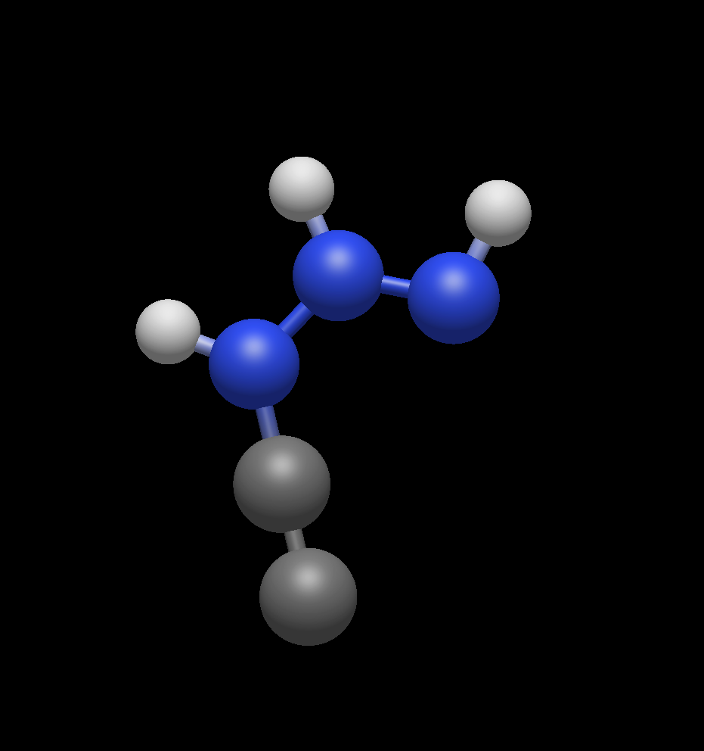
Электронная/SCF энергия равна -241.798427508914 Eh, термокорректированная при 298.15 K равна -241.75364419 Eh, а энергия Гиббса равна -241.78374321 Eh.

-----------------------
VIBRATIONAL FREQUENCIES
-----------------------
Scaling factor for frequencies = 1.000000000 (already applied!)
0: 0.00 cm**-1
1: 0.00 cm**-1
2: 0.00 cm**-1
3: 0.00 cm**-1
4: 0.00 cm**-1
5: 0.00 cm**-1
6: 152.67 cm**-1
7: 257.78 cm**-1
8: 390.50 cm**-1
9: 426.40 cm**-1
10: 466.08 cm**-1
11: 702.46 cm**-1
12: 765.88 cm**-1
13: 897.54 cm**-1
14: 969.33 cm**-1
15: 1137.33 cm**-1
16: 1306.84 cm**-1
17: 1371.40 cm**-1
18: 1499.38 cm**-1
19: 1589.93 cm**-1
20: 2017.20 cm**-1
21: 3296.93 cm**-1
22: 3350.20 cm**-1
23: 3410.12 cm**-1

